ПРОЕКТ


АДМИНИСТРАЦИЯ УВЕЛЬСКОГО
МУНИЦИПАЛЬНОГО ОКРУГА

П О С Т А Н О В Л Е Н И Е

“____”____________ 2026 г. №_____
п. Увельский Челябинской области

Об утверждении Порядка организации временной мелкорозничной нестационарной (уличной) и сезонной торговли продовольственными и непродовольственными товарами на территории Увельского муниципального округа

В соответствии с Федеральными законами от 20.03.2025 г. № 33-ФЗ «Об общих принципах организации местного самоуправления в единой системе публичной власти» и от 28.12.2009 г. № 381-ФЗ «Об основах государственного регулирования торговой деятельности в Российской Федерации», руководствуясь Уставом Увельского муниципального округа Челябинской области, Администрация Увельского муниципального округа
ПОСТАНОВЛЯЕТ:

1. Утвердить Порядок организации временной мелкорозничной нестационарной (уличной) и сезонной торговли продовольственными и непродовольственными товарами на территории Увельского муниципального округа (прилагается).
2. Разрешить осуществлять мелкорозничную и сезонную торговлю в установленных местах:
а) юридическим лицам, индивидуальным предпринимателям:
- непродовольственными товарами – новогодними елями и соснами, искусственными цветами;
- продовольственными товарами – бахчевыми культурами, овощами, фруктами, свежей рыбой, медом, квасом, мороженым;
б) гражданам, ведущим личное подсобное хозяйство или занимающихся садоводством, огородничеством и животноводством – сельскохозяйственными культурами, собственно выращенными на приусадебных участках, садовых или огородных участках, личных подсобных хозяйствах, рассадой, собственно собранными дикоросами (ягодами, грибами), сельскохозяйственной продукцией из личных подсобных хозяйств, молочной продукцией, медом в соответствии с требованием законодательства, Правилами продажи отдельных видов товаров, санитарными нормами и правилами.
3. Установить: срок временной мелкорозничной нестационарной (уличной) и сезонной торговли – круглогодично, режим работы – с 08.00 до 16.00 часов.
4. Лиц, осуществляющих торговлю в неустановленных местах, привлекать к административной ответственности в соответствии с действующим законодательством.
5. Территориальному управлению администрации (Ножкина А.С.) обеспечить информирование населения округа о настоящем постановлении путём его размещения в зданиях территориальных отделах округа и на официальных страницах территорий округа в социальных сетях.
6. Отделу информационных технологий администрации (Лычко И.И.) опубликовать настоящее постановление на сайте администрации Увельского муниципального округа в сети Интернет.
7. Настоящее постановление вступает в силу с момента его официального опубликования на портале правовой информации Увельского муниципального округа (http://npa-uvelka.ru/, зарегистрированного в качестве сетевого издания: Эл № ФС 77 - 84117 от 21.10.2022 г.).
8. Организацию выполнения настоящего постановления возложить на начальника отдела экономики администрации Петрову Е.С.
9. Контроль исполнения настоящего постановления возложить на заместителя Главы округа по финансам и экономике, начальника финансового управления администрации Кузьмичёву А.В.

Глава Увельского
муниципального округа С.Г. Рослов

УТВЕРЖДЕН:
постановлением администрации
Увельского муниципального округа
от «___»______________2026 г. № _____

ПОРЯДОК
организации временной мелкорозничной нестационарной (уличной) и сезонной торговли продовольственными и непродовольственными товарами на территории Увельского муниципального округа

- Общие положения

1. Порядок организации временной мелкорозничной нестационарной (уличной) и сезонной торговли продовольственными и непродовольственными товарами на территории Увельского муниципального округа (далее – Порядок) разработан в соответствии с Федеральными законами Российской Федерации от 25.03.2025 г. № 33-ФЗ «Об общих принципах местного самоуправления в единой системе публичной власти», от 28.12.2009 г. № 381-ФЗ «Об основах государственного регулирования торговой деятельности в Российской Федерации» и Законом Российской Федерации от 07.02.1992 г. № 2300-1 «О защите прав потребителей» в целях:
- упорядочения организации временной мелкорозничной нестационарной (уличной) и сезонной торговли продовольственными и непродовольственными товарами на территории Увельского муниципального округа;
- сокращения стихийной деятельности участников уличной и сезонной торговли;
- наиболее полного удовлетворения потребительского спроса;
- поддержки физических лиц, занимающихся садоводством, огородничеством и реализующих собственно выращенные на приусадебных участках, садовых или огородных участках, личных подсобных хозяйствах сельскохозяйственную продукцию, сельскохозяйственные культуры или собственно собранные дикоросы.
2. Настоящий Порядок распространяется на всех субъектов предпринимательской деятельности, функционирующих на потребительском рынке муниципального образования, независимо от форм собственности и их подчиненности, и является обязательным для всех юридических лиц, независимо от организационно-правовой формы, граждан, осуществляющих
предпринимательскую деятельность без образования юридического лица, и иных лиц, осуществляющих мелкорозничную нестационарную (уличную) торговлю на территории Увельского муниципального округа, регулирует организацию мелкорозничной нестационарной (уличной) и сезонной торговой сети на территории муниципального образования и принят с целью наиболее эффективной организации услуг в сфере торговли.
3. Уполномоченным органом по согласованию организации мелкорозничной нестационарной (уличной) и сезонной торговли с временных торговых мест на территории Увельского муниципального округа (далее – временные торговые места) является Отдел экономики администрации Увельского муниципального округа (далее – уполномоченный орган).

2. Основные понятия

Для целей настоящего Порядка применяются основные понятия и термины:
- торговая деятельность (торговля) – вид предпринимательской деятельности, связанный с приобретением и продажей товаров;
- розничная торговля – вид торговой деятельности, связанный с приобретением и продажей товаров для использования их в личных, семейных, домашних и иных целях, не связанных с осуществлением предпринимательской деятельности;
- субъекты уличной торговли – юридические лица, независимо от организационно-правовой формы, граждане, осуществляющие предпринимательскую деятельность без образования юридического лица, и иные лица, осуществляющие мелкорозничную нестационарную (уличную) и сезонную торговлю;
- торговый объект – здание или часть здания, строение или часть строения, сооружение или часть сооружения, специально оснащенные оборудованием, предназначенным и используемым для выкладки, демонстрации товаров, обслуживания покупателей и проведения денежных
расчетов с покупателями при продаже товаров;
- Нестационарный торговый объект - торговый объект, представляющий собой временное сооружение или временную конструкцию, не связанные прочно с земельным участком вне зависимости от наличия или отсутствия подключения (технологического присоединения) к сетям инженерно-технического обеспечения, в том числе передвижное сооружение, в том числе:
павильон - временное сооружение, имеющее торговый зал и помещение для хранения товарного запаса, рассчитанное на одно или несколько рабочих мест;
киоск - временное сооружение, не имеющее торгового зала и помещений для хранения товаров, рассчитанное на одно рабочее место продавца, на площади которого хранится товарный запас;
палатка - легко возводимая сборно-разборная конструкция, оснащенная прилавком, не имеющая торгового зала и помещений для хранения товаров, рассчитанная на одно или несколько рабочих мест продавца, на площади которых размещен товарный запас на один день;
лоток – передвижной торговый объект, осуществляющий разносную торговлю, не имеющий торгового зала и помещений для хранения товаров, рассчитанный на одно рабочее место продавца, на площади которых размещен товарный запас на один день;
торговый автомат - временное техническое сооружение или конструкция, предназначенные для продажи товаров (выполнения работ, оказания услуг) без участия продавца;
места для реализации бахчевых культур - специально оборудованная временная конструкция, представляющая собой площадку для продажи бахчевых культур;
елочный базар - специально оборудованная временная конструкция, огражденная территория, представляющая собой площадку для продажи натуральных елок, сосен, елочных гирлянд, новогодних игрушек и др.;
летняя площадка (кафе) - специально оборудованное временное сооружение, в том числе при стационарном объекте торговли или общественного питания, представляющее собой площадку для размещения предприятия общественного питания для дополнительного обслуживания питанием и (или без) отдыха потребителей;
передвижные сооружения (передвижные торговые объекты) - автомагазины (автолавки, автоприцепы), автокафе, изотермические емкости и цистерны, тележки, лотки, палатки, корзины и иные специальные приспособления и конструкции для осуществления розничной торговли - лотки, корзины, столы, стеллажи;
передвижная сеть (тележки, автолавки, автоцистерны, палатки и иные специализированные приспособления).

3. Основные требования к организации временной мелкорозничной нестационарной (уличной) и сезонной торговли продовольственными и непродовольственными товарами на территории Увельского муниципального округа

1. Мелкорозничная нестационарная (уличная) и сезонная торговля на территории Увельского муниципального округа осуществляется исключительно в установленных для этих целей местах и только теми видами продовольственных и непродовольственных товаров, которые включены в утверждённый Перечень (Приложение № 1 к настоящему Порядку).
2. Мелкорозничная нестационарная (уличная) и сезонная торговля в установленных местах осуществляется безвозмездно.
3. Лица, осуществляющие торговлю в неустановленных для этих целей местах, несут административную ответственность в соответствии с действующим законодательством.
4. Мелкорозничная нестационарная (уличная) и сезонная торговля осуществляется только при обязательном наличии у продавца следующих документов:
1) копия Свидетельства о внесении записи в Единый государственный реестр – для юридических лиц и индивидуальных предпринимателей;
2) копия свидетельства о постановке на учет в налоговом органе – для юридических лиц и индивидуальных предпринимателей;
3) копия документа, удостоверяющего личность – для индивидуальных предпринимателей и физических лиц;
4) копия сертификата соответствия на продукцию или копия сертификата соответствия на услуги по изготовлению или реализации продукции с ассортиментным перечнем вырабатываемой продукции – для юридических лиц и индивидуальных предпринимателей;
5) копию ветеринарной справки на продовольственную продукцию – для физических лиц.
Физические лица – владельцы садоводческого или огороднического участка также должны иметь копию членской книжки, владельцы личного подсобного хозяйства – документ, подтверждающий право собственности, пользования земельным участком, на котором осуществляется выращивание сельскохозяйственной продукции или сельскохозяйственных культур.
5. Уполномоченный орган при поступлении заявления о намерении организации мелкорозничной нестационарной (уличной) и сезонной торговли с приложенными к нему документами, указанными в пункте 4 настоящего раздела, регистрирует указанное заявление в журнале регистрации в день его поступления.
6. Заявление может быть подано заявителем лично в уполномоченный орган либо через специалистов Территориального управления администрации, которые обеспечивают его прием и передачу в уполномоченный орган.
7. Зарегистрированное заявление с приложенными к нему документами подлежит обязательному рассмотрению уполномоченным органом в течение 3 рабочих дней со дня его регистрации.
В этот срок начальник уполномоченного органа или лицо, исполняющее его обязанности, проводит проверку комплектности и корректности представленных документов. По итогам рассмотрения принимается одно из следующих решений:
- о согласовании заявления и выдаче разрешения на осуществление мелкорозничной нестационарной (уличной) и сезонной торговли с временного торгового места;
- об отказе в согласовании заявления с обязательным указанием причин отказа.
В случае согласования разрешение выдаётся заявителю не позднее 3 рабочих дней со дня принятия положительного решения. Если принято решение об отказе, заявителю в течение 2 рабочих дней направляется мотивированный письменный отказ за подписью начальника уполномоченного органа или исполняющего его обязанности лица.

8. Основания для отказа в согласовании заявления:
- несоответствие и (или) отсутствие документов, указанных в пункте 4 настоящего раздела;
- отсутствие свободных торговых мест.
9. Разрешение выдается на срок до 3 месяцев.
Уполномоченный орган при выдаче разрешения регистрирует его в журнале регистрации в день его выдачи. Запись регистрации включает в себя: исходящий номер и дату регистрации разрешения, сведения о лице, получившем разрешение.
10. Субъект уличной торговли занимает свободное торговое место.
11. В случае отсутствия свободного торгового места субъект уличной торговли не вправе осуществлять торговую деятельность в границах территории размещения уличной торговли до освобождения торгового места другим субъектом уличной торговли.
12. Уличная торговля вне оборудованных временных торговых мест с земли, ящиков, раскладных столов и т.п. запрещена.
13. При использовании временных торговых мест возведение капитальных строительных конструкций на их территории не допускается.
14. Субъект уличной торговли с временных торговых мест обеспечивает:
1) беспрепятственный доступ к инженерным коммуникациям при необходимости (при их наличии);
2) ежедневную уборку предоставленного временного торгового места по окончании работы;
3) соблюдение требований, предусмотренных законодательством Российской Федерации в сфере санитарно-эпидемиологического благополучия населения, пожарной безопасности, охраны окружающей среды, ветеринарии, защиты прав потребителей, продажи отдельных видов товаров, и других требований, установленных действующим законодательством Российской Федерации.
15. Сотрудниками уполномоченного органа могут проводиться внеплановые визуальные осмотры временных торговых мест на предмет повреждений, в случае обнаружения повреждений во временных торговых местах виновный субъект уличной торговли обязан возместить за свой счет нанесенный ущерб муниципальному имуществу, в соответствии с законодательством Российской Федерации.

4. Требования к оборудованию и инвентарю

Субъекты мелкорозничной нестационарной (уличной) и сезонной торговли должны быть обеспечены инвентарём и оборудованием в соответствии с требованиями стандартов, а также временными мусоросборниками.
При реализации скоропортящейся продукции необходимо наличие холодильного оборудования, обеспечивающего необходимый температурный режим хранения.
При продаже товаров, подлежащих взвешиванию и определению стоимости, должны использоваться поверенные весоизмерительные приборы.

5. Порядок продажи товаров

1. Временная мелкорозничная нестационарная (уличная) и сезонная торговля продовольственными и непродовольственными товарами на территории Увельского муниципального округа может осуществляться только при обязательном наличии копий документов, определенных в пункте 4 раздела 3 настоящего Порядка.
2. При обслуживании покупателей продавцам рекомендуется руководствоваться действующими Санитарно-эпидемиологическими требованиями к организациям торговли и обороту в них продовольственного сырья и пищевых продуктов, Санитарно-эпидемиологическими требованиями к организациям общественного питания, изготовлению и оборотоспособности в них пищевых продуктов и продовольственного сырья, Правилами продажи отдельных видов товаров, утвержденными постановлением Правительства Российской Федерации от 19.01.1998 г. № 55, Правилами оказания услуг общественного питания, утвержденными постановлением Правительства Российской Федерации от 15.08.1997г. №1036, Федеральным законом Российской Федерации от 30.03.1999г. №52-ФЗ «О санитарно-эпидемиологическом благополучии населения» и Законом Российской Федерации от 07.02.1992 г. № 2300-1 «О защите прав потребителей».
3. Запрещается выкладка и продажа товаров, кроме рассады и цветов, с коробок, ящиков, земли.
4. Перевозку пищевых продуктов рекомендуется осуществлять на специальном транспорте, имеющем санитарный паспорт, выданный Территориальным отделом Роспотребнадзора. Внутренняя поверхность кузова машины должна иметь гигиеническое покрытие, легко поддающееся мойке и дезинфекции. Шоферу – экспедитору, шоферу – грузчику рекомендуется иметь при себе личную медицинскую книжку установленного образца, работать в спецодежде, строго соблюдать правила личной гигиены, обеспечивать сохранность, качество, безопасность и правила транспортирования (разгрузки) пищевых продуктов.
5. При транспортировке продовольственного сырья и пищевых продуктов должны соблюдаться требования санитарных норм и правил для каждого вида продуктов (с разграничением перевозки сырых и готовых употреблению продуктов).
При выездной торговле реализация нефасованных пищевых продуктов, нарезка и продажа частями не рекомендуется.
6. Реализация товаров на каждом объекте мелкорозничной нестационарной (уличной) и сезонной торговли должна осуществляться при наличии разрешения на временную мелкорозничную нестационарную (уличную) и сезонную торговлю, выданного уполномоченным органом.
7. На все продаваемые в мелкорозничной нестационарной (уличной) и сезонной торговли рекомендуется иметь документы, указывающие и источник их поступления, а также сертификаты качества (или заменяющие их документы).
8. Особенности организации торгового обслуживания в местах проведения праздничных и иных культурно-массовых мероприятий на территории Увельского муниципального округа.
8.1. Участниками торгового обслуживания окружных мероприятий могут быть юридические и физические лица, осуществляющие предпринимательскую деятельность в сфере торговли, оказания услуг общественного питания и бытового обслуживания.
8.2. Размещение объектов торговли, оказания услуг общественного питания и бытового обслуживания в местах проведения окружных мероприятий осуществляет администрация Увельского муниципального округа.

7. Санитарные требования

1. Работникам мелкорозничной нестационарной (уличной) и сезонной торговой сети рекомендуется:
- содержать объект, торговое оборудование, инвентарь в надлежащем санитарном состоянии;
- соблюдать условия транспортировки и хранения, сроки реализации, санитарные правила отпуска пищевых продуктов, следить за их качеством, температурным режимом хранения;
- строго соблюдать правила личной гигиены.

Приложение № 1
к Порядку организации временной
мелкорозничной нестационарной (уличной) и сезонной торговли продовольственными и непродовольственными товарами на территории Увельского муниципального округа

ПЕРЕЧЕНЬ
торговых мест временной мелкорозничной нестационарной (уличной) и сезонной торговли продовольственными и непродовольственными товарами на территории Увельского муниципального округа

№ п/п | Место размещения | Местоположение | Размеры, м | Кол-во мест | Реализуемая продукция
1 | пос. Увельский, территория между домами № 16 и № 16-А по ул. 40 лет Октября | 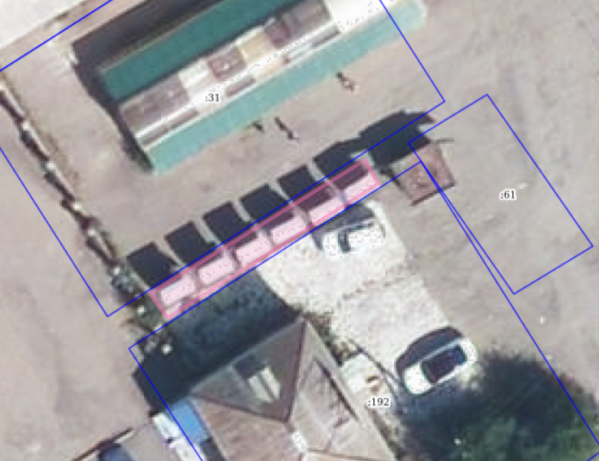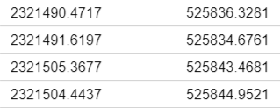 | 2*16 | 10 | сельскохозяйственная продукция, свежая рыба; сельскохозяйственные культуры, собственно выращенные на приусадебных участках, садовых или огородных участках, личных подсобных хозяйствах, рассада; собственно собранные дикоросы; мёд; квас; искусственные цветы
2 | пос. Каменский,  ул. Советская, территория напротив дома № 11 | 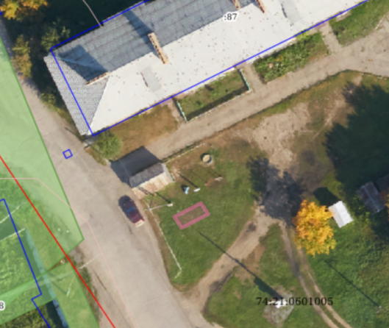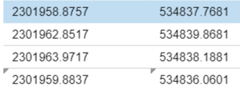 | 2*4,5 | 3 | сельскохозяйственная продукция, свежая рыба; сельскохозяйственные культуры, собственно выращенные на приусадебных участках, садовых или огородных участках, личных подсобных хозяйствах, рассада; собственно собранные дикоросы; мёд; квас; искусственные цветы
3 | с. Кичигино,  ул. Комсомольская, д.19А, территория рядом с магазином «Магнит» | 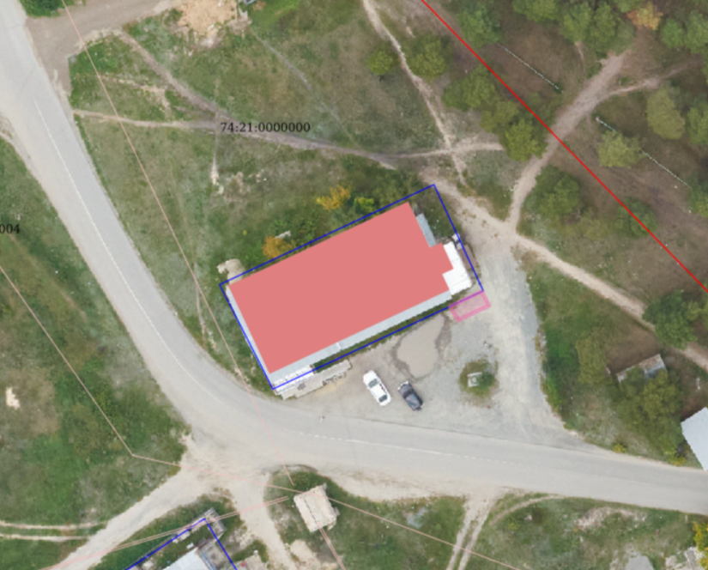  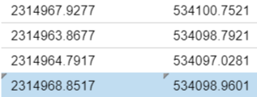 | 2*4,5 | 3 | сельскохозяйственная продукция, свежая рыба; сельскохозяйственные культуры, собственно выращенные на приусадебных участках, садовых или огородных участках, личных подсобных хозяйствах, рассада; собственно собранные дикоросы; мёд; квас; искусственные цветы
4 | пос. Нагорный,  ул. Школьная, д. 8, территория рядом с магазином «Копеечка» | 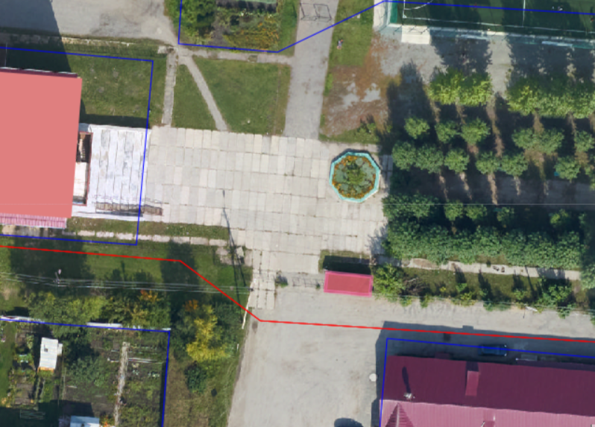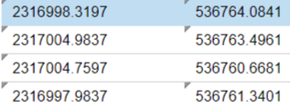 | 7*3 | 6 | сельскохозяйственная продукция, свежая рыба; сельскохозяйственные культуры, собственно выращенные на приусадебных участках, садовых или огородных участках, личных подсобных хозяйствах, рассада; собственно собранные дикоросы; мёд; квас; искусственные цветы
5 | пос. Синий Бор,  ул. Центральная, д. 2, территория рядом с магазином «Копеечка» | 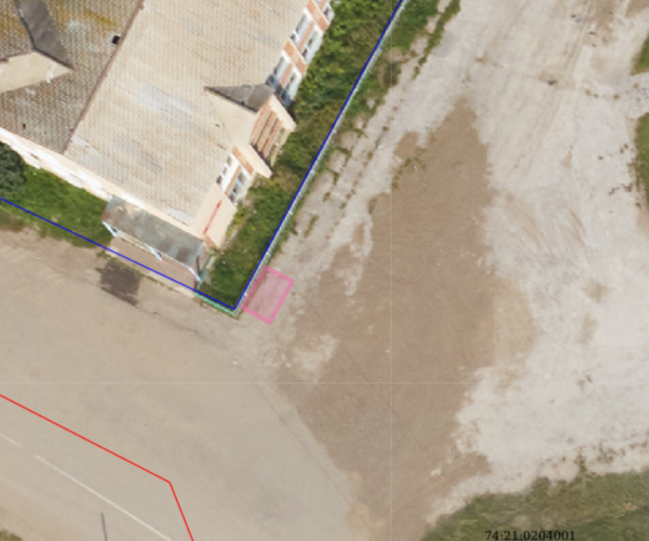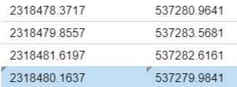 | 3*2 | 2 | сельскохозяйственная продукция, свежая рыба; сельскохозяйственные культуры, собственно выращенные на приусадебных участках, садовых или огородных участках, личных подсобных хозяйствах, рассада; собственно собранные дикоросы; мёд; квас; искусственные цветы
6 | с. Петровское,  ул. Школьная, между зданиями № 28 и № 29 | 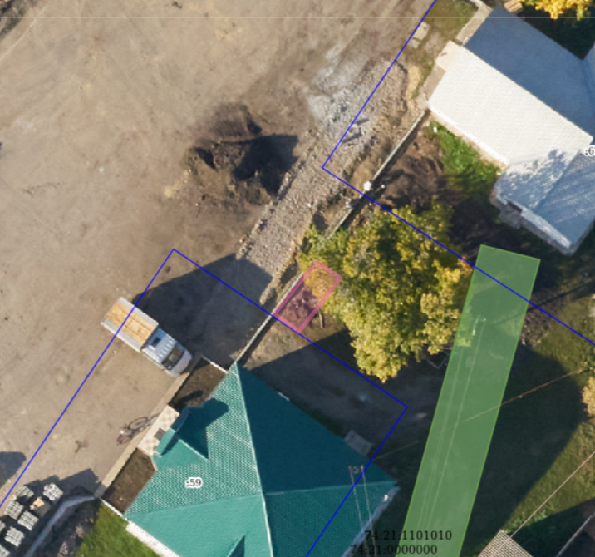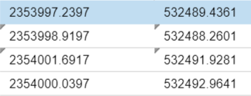 | 4,5*2 | 3 | сельскохозяйственная продукция, свежая рыба; сельскохозяйственные культуры, собственно выращенные на приусадебных участках, садовых или огородных участках, личных подсобных хозяйствах, рассада; собственно собранные дикоросы; мёд; квас; искусственные цветы
7 | с. Малое Шумаково, напротив здания № 7 по ул. Кольцевая | 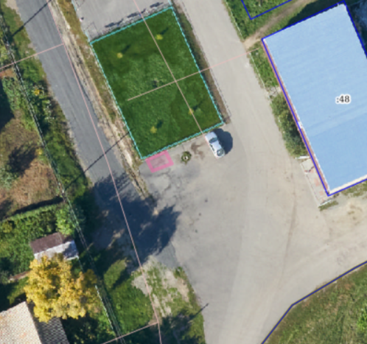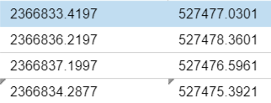 | 3*2 | 2 | сельскохозяйственная продукция, свежая рыба; сельскохозяйственные культуры, собственно выращенные на приусадебных участках, садовых или огородных участках, личных подсобных хозяйствах, рассада; собственно собранные дикоросы; мёд; квас; искусственные цветы
8 | д. Большое Шумаково, около здания № 26  по ул. Новая | 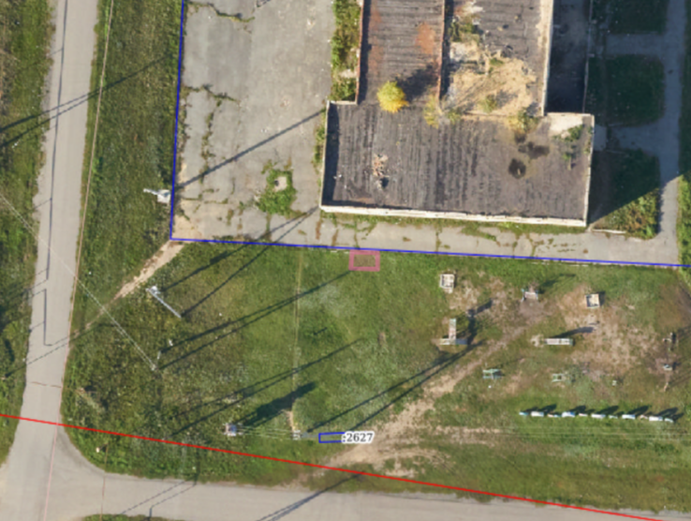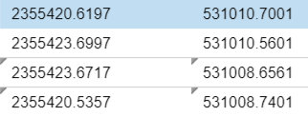 | 3*2 | 2 | сельскохозяйственная продукция, свежая рыба; сельскохозяйственные культуры, собственно выращенные на приусадебных участках, садовых или огородных участках, личных подсобных хозяйствах, рассада; собственно собранные дикоросы; мёд; квас; искусственные цветы

Приложение № 2
к Порядку организации временной
мелкорозничной нестационарной (уличной) и сезонной торговли продовольственными и непродовольственными товарами на территории Увельского муниципального округа

В отдел экономики администрации Увельского муниципального округа
____________________________________
от _________________________________
___________________________________
паспорт __________ № ______________,
выдан ______________________________
___________________________________
адрес регистрации (проживания): ____________________________________
____________________________________
____________________________________
контактный телефон __________________

ЗАЯВЛЕНИЕ
о намерении организовать мелкорозничную нестационарную (уличную) и/или сезонную торговлю с временного торгового места
Прошу выдать разрешение на организацию мелкорозничной нестационарной (уличной) и/или сезонной торговли с временного торгового места, расположенного на территории Увельского муниципального округа по адресу: _____________________________________________________________
(адресный ориентир в соответствии с Перечнем торговых мест временной мелкорозничной нестационарной (уличной) и сезонной торговли продовольственными и непродовольственными товарами на территории Увельского муниципального округа)
Период размещения: с _____________ 20_____ г. по _____________ 20_____ г.
Время работы: с 08.00 до 16.00 часов.
Ассортимент реализуемых товаров:
____________________________________________________________________
____________________________________________________________________
Обязуюсь обеспечивать исполнение требований, установленных пунктом 14 раздела 3 и разделом 4 Порядка организации временной мелкорозничной нестационарной (уличной) и сезонной торговли продовольственными и непродовольственными товарами на территории Увельского муниципального округа.
(подпись заявителя) | (расшифровка подписи)
«___» __________ 20___ г.
Заявление получено:
«___» __________ 20___ г.
Должностное лицо отдела экономики администрации Увельского муниципального округа
_____________________________/ | __________/ |  | ___________________/
(наименование должности) | (подпись) |  | (расшифровка подписи)

Приложение № 3
к Порядку организации временной
мелкорозничной нестационарной (уличной) и сезонной торговли продовольственными и непродовольственными товарами на территории Увельского муниципального округа

РАЗРЕШЕНИЕ № ___
на временную мелкорозничную нестационарную (уличную)
и сезонную торговлю
Выдано: __________________________________________________________________
____________________________________________________________________
Время работы: с 08:00 до 16:00 часов.
На срок с "___" __________ 20___ г. по "___" __________ 20___ г.
Ассортимент реализуемого товара:
____________________________________________________________________
____________________________________________________________________
____________________________________________________________________
____________________________________________________________________
____________________________________________________________________
Наименование торгового места: __________
Разрешение выдано:
Должностное лицо отдела экономики администрации Увельского муниципального округа | ______________
"___" __________ 20___ г.

